测试仪器国产替代，真的是“平替”吗？三个维度说透
来源：苏州新利通仪器
从指标、交付到服务，思仪3657/3674与进口设备逐项对比
【引语】一说国产替代，有人觉得是“将就”，有人觉得是“真香”。国产测试仪器到底能不能打？我们用三个维度，客观拆一拆思仪主流机型和进口设备的差距。
国产替代这个词，近几年在测试仪器领域越来越常被提起。但很多采购决策者心里仍有疑问：国产仪器究竟是不是进口设备的“降级版”？答案不能靠感觉，要靠客观对比。
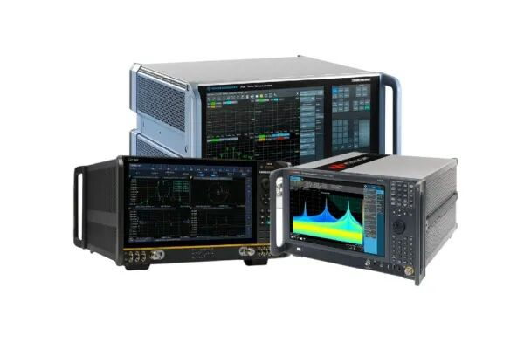

维度一：核心指标
思仪3657系列矢量网分、3674高频网分，在频段、动态范围等核心指标上已能覆盖主流测试场景，并非“够用就好”。对多数研发和产线场景来说，指标上已经站得住脚，不是靠低价硬撑的“凑合品”。

维度二：交付与成本
进口设备采购周期长、维保贵；国产交付快、本地化服务更灵活，全生命周期成本更可控。对项目周期紧、预算有限的团队，交付速度本身就是价值。尤其遇到紧急测试需求，进口设备漫长的订货周期往往误事，国产方案能更快把设备送到产线。

维度三：配套与服务
中文界面、快速技术支持、自动化脚本可二次开发，国产方案在易用性和响应速度上更有优势。工程师上手快，遇到问题能快速找到人解决，这同样是实打实的价值。工具是给人用的，好不好用，只有天天用的人最清楚。
当然，这不意味着所有场景都适合国产替代。某些极端高频、特殊带宽的顶级需求，进口设备仍有优势。理性的做法是：先看自己的测试场景落在哪个区间，再决定选国产还是进口，而不是“一刀切”。
【小结】国产替代不是简单的“平替”，而是结合指标、交付、服务后的综合性价比之选。真正适合你的，是匹配你场景的那台，而不是盲目追求某一个“牌子”。

